Р О С С И Й С К А Я Ф Е Д Е Р А Ц И Я
Б Е Л Г О Р О Д С К А Я О Б Л А С Т Ь
МУНИЦИПАЛЬНЫЙ РАЙОН « ВЕЙДЕЛЕВСКИЙ РАЙОН»
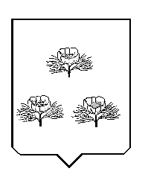
ЗЕМСКОЕ СОБРАНИЕ
СОЛОНЦИНСКОГО СЕЛЬСКОГО ПОСЕЛЕНИЯ
ПЯТОГО СОЗЫВА ПЕРВОЕ ЗАСЕДАНИЕ

Р Е Ш Е Н И Е
с.Солонцы

«15» сентября 2023 года № 3

Об избрании депутата из состава земского
собрания Солонцинского сельского
поселения в члены Муниципального
совета Вейделевского района

В соответствии с Федеральным законом от 06 октября 2003 года № 131-ФЗ «Об общих принципах организации местного самоуправления в Российской Федерации», земское собрание Солонцинского сельского поселения р е ш и л о:
1. Избрать членом Муниципального совета Вейделевского района Крутоголову Елену Васильевну – депутата земского собрания Солонцинского сельского поселения.
2. Обнародовать настоящее решение в соответствии с Уставом Солонцинского сельского поселения.
3. Направить настоящее решение в Муниципальный совет Вейделевского района.
4. Контроль за исполнением настоящего решения оставляю за собой.

Глава Солонцинского
сельского поселения Н.А. Мазурова

